Поиграем с буквой « С ».

Довольно часто ученики 2-3 классов, устав от однообразия упражнений по русскому языку, с большой неохотой соглашаются дополнительно выполнить ещё хотя бы одно сверх нормы. Но некоторым ребятам просто необходимы тренировки для улучшения навыка письма. Попробуйте предложить ребёнку не упражнение, а игру. Возможно, сначала его смутит необычная форма заданий. Выполните вместе первые одно – два. Или немного направьте, подтолкните к решению. Очень упрощает задачу то, что играть надо только с одной буквой «С». Не исключено, что Вам захочется предложить ребёнку похожие игры с другими буквами, представляющими трудности в обучении русскому языку.

Игра 1.
Из каких слов убежала буква «С»? Поймай её и вставь!

м о т ш у м
л и п а к р а о т а
ч и т ы е л а д к а я
к о л ё а р о в н ы й
л о ж е ч к а п е о ч е к

Игра 2.
Раскрась только тех животных и птиц, у которых «есть» буква «С».

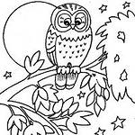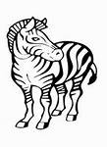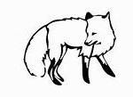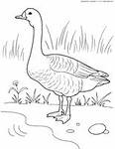

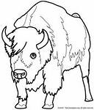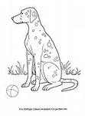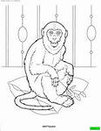

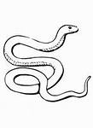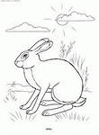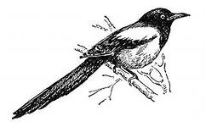

Игра 3.
Придумай и впиши слова. Буква «С» уже на месте.

С
С
С
С
С

Игра 4.
Здесь в каждое слово надо вставить букву «С». Соедини слова, подходящие
друг другу по смыслу.

к и л а я п е р и к и
я н ы й к а п у т а
п е л ы е л о в о
ч е т н о е м е я ц

Игра 5.
Расставь под картинками цифры: которая по счёту буква «С»?

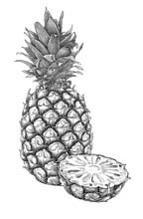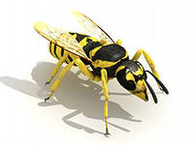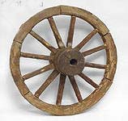

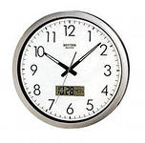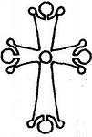

Игра 6.
Буква «С» на месте. Но с некоторыми словами что-то не так. Помоги!

волос лос каркас
садис вальс не злис
вопрос горжус пульс
боюс нос запишис

Игра 8.
Зачеркни слова с ошибкой.

вкус матрос водолас кактус квас
паровос корпус прис голос

Игра 9.
Обведи те столбики слов, в которые вставишь «С».

ми_ка ска_ка вя_кий пло_кий
ири_ка ука_ка ре_кий бро_кий
запи_ка повя_ка сколь_кий соси_ки
коля_ка огры_ки мер_кий поло_ки

Игра 10.
Пририсуй козырёк словам, в которых «С» - приставка.
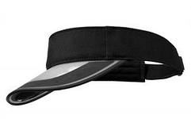стянул стена стряхнёт стоит
сметана смешал смешил сменил
слетит слеза слез следит
сводит свобода свернул сверкнул

Игра 11.
Припиши этим словам приставку С-. Будь осторожен: кое-где выскочит Ъ!

тащила
ехала
несла
ела
ездила
резала
язвила
бежала
ёжилась

Игра 11.
На одном берегу «растут» слова с одной буквой «С», на другом с удвоенной «СС». Нарисуй, где протекает речка.

кра_ка ка_а а_орти

ле_тница ба_ейн кро_овки

тро_ть ку_ты ру_кий

ра_тение ма_а пре_а

фоку_ кла_ нарци_

Игра 12.
Что произойдёт, если эти слова соединить с приставкой РАС-? Запиши их.

стелил- _____________
совал- ___________
ставил- ____________
судил- ___________
сказал- ____________
смеялся- _____________
строился- _____________
сердился- ______________

Игра 13.
Добавь вторую «С», где необходимо.

б е с е р д е ч н ы й б е с е д а
и с к о р к а и с л е д о в а н и е
в о с т а н и е в о с п и т а н и е
и с у ш и л а и с п о р т и л а
б е с к о н е ч н о б е с в я з н о

Игра 14.

Образуй слова с помощью суффикса -СК-. Получаются слова-признаки? Правильно. Запиши их.

Новгород - новгородский
рай - ___________
Канада - _____________
царь - ___________
Англия - _____________
полиция - _______________
Россия - _____________
море - ____________

Игра 15.
Мы добавили суффикс -СТВ-. Всем словам он подходит? Убери несуществующие.

дети – детство
королева – королевство
рыба – рыбство
правитель – правительство
огонь – огоньство
раб – рабство
брат - братство
конец – конечство

Игра 16.
Соедини С – приставку со словом, а С – предлог обведи.

С камня с ползла змея.
Надо с вернуть с дороги.
С делай фотографию с друзьями.
С ветки птичка с прыгнула вниз.

Игра 17.
Раздели предложения на слова.

Собакастащиластарелкисосиску.
Сашассестройсочиняютсказку.
Сметанастекаетсблюдца.

Для самых догадливых:
Смевочкаслеркаетсиролкускупанты.

Игра 18.
Из слов возьми только приставки и реши примеры:

сорви + сбеги + нарисуй = _ _ _ _ _
слей + пожалей + сосчитай + б = _ _ _ _ _ _
нарежь + собери + склей = _ _ _ _ _
подумай + согрей + л = _ _ _ _ _
л + опиши + составь + станцуй + ь = _ _ _ _ _ _
послушай + пропусти + съешь + и = _ _ _ _ _ _ _
войди + прочитай + сделай = _ _ _ _ _ _

Игра 19.
В каждой строчке есть одно слово с ошибкой. Исправь и поставь двойку!

1. Отпуск, рисунок, скаска, простота.
2. Снежок, сездили, красивый, местный.
3. Растояние, чистейший, богатство, лесной.
4. Косточка, весёлый, смешно, испугалис .

